Proyecto Integrador

INTEGRANTES:

* Silva Contreras Amayelli Itzel
* Barbosa González Edsel
* Gómez Peralta Kevin Roberto
* Garza Gallegos José Luis
* Damián Pérez Manuel Alejandro

Propuesta de Reubicación de Computadoras

***Sistema de información para evaluar el servicio que ofrece las bibliotecas de la Universidad de Colima***

# PROPUESTA DE REUBICACION DE COMPUTADORAS:

## INTRODUCCION:

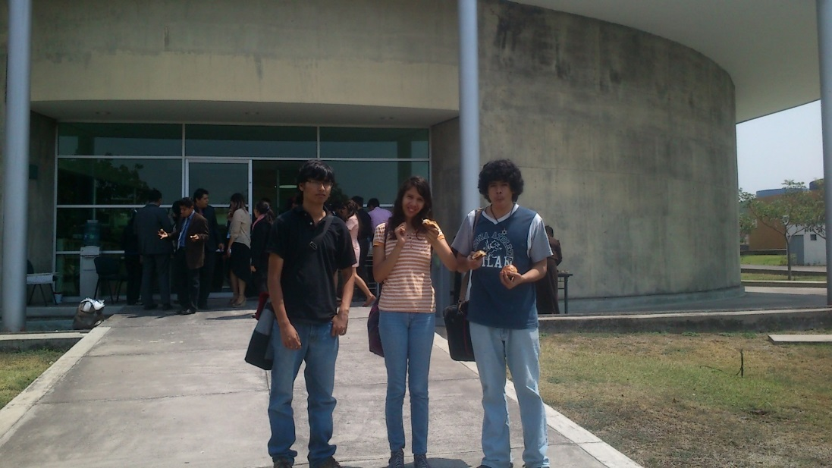

Lo que a continuación abordaremos es analizar la ubicación de las computadoras en la Biblioteca de Ciencias Sociales y Jurídicas.

Sabemos que debe de existir un cuarto donde se ubicara un Rack de telecomunicaciones con una altura de 2.20 metros y una profundidad no especificada. Este cuarto deberá de estar bien refrigerado con una temperatura de no mayor a 22 grados C°.

## ESPECIFIACIONES:

Cableado Estructurado nos indica que sin importar el medio físico, la distancia horizontal máxima no debe exceder 90 m. La distancia se mide desde el Rack en el cuarto de telecomunicaciones hasta el conector de telecomunicaciones en el área de trabajo.

Además se recomiendan las siguientes distancias:

* Se separan 10 m para los cables del Rack
* Los cables de interconexión que conectan el cableado horizontal con los equipos o los cables del vertebral en las instalaciones de interconexión no deben tener más de 6 m de longitud.
* En el área de trabajo, se recomienda una distancia máxima de 3 m desde el equipo hasta la toma de telecomunicaciones.

## DESARROLLO:

Al llegar a la Biblioteca solicitamos el Croquis de cómo está distribuida la biblioteca, el cual la Directora no lo proporciono de una manera gentil.

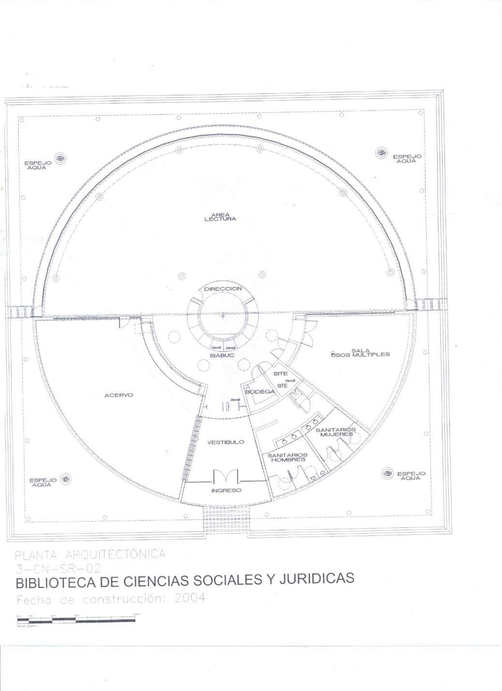

En nuestra investigación de campo, pudimos ver que el cuarto donde se encontraba el Rack estaba bien protegido mediante una puerta de madera, por ende entraría en un aspecto deseable para su ubicación.

Al momento en que la Directora nos abrió las puertas nos percatamos como estaba distribuido el cuarto de Telecomunicaciones y eso fue lo que encontramos:

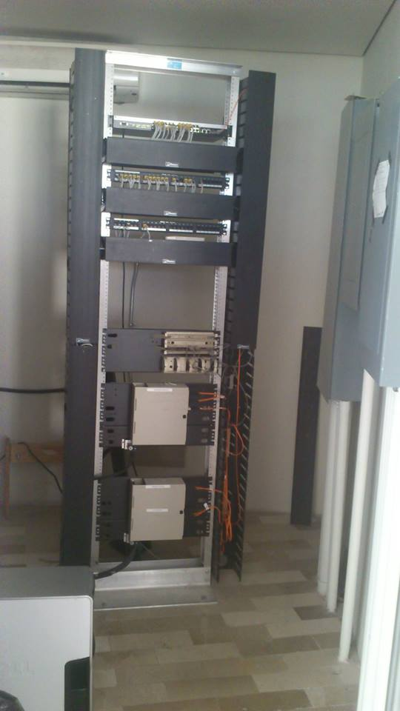

Después de hacer mediciones observamos que la altura del Rack era exactamente 2.20 y que el cable más largo que ahí estaba media 3:30 metros, por lo tanto entraba en los rangos adecuados de Cableado Estructurado.

Seguido de eso nos dispusimos a ir hacia la ubicación de las computadoras de SIABUC e igualmente iniciamos la medición. Aquí determinamos que la distancia entre el cuarto de telecomunicaciones y la de interconexión de manera horizontal son exactamente los 6 metros.

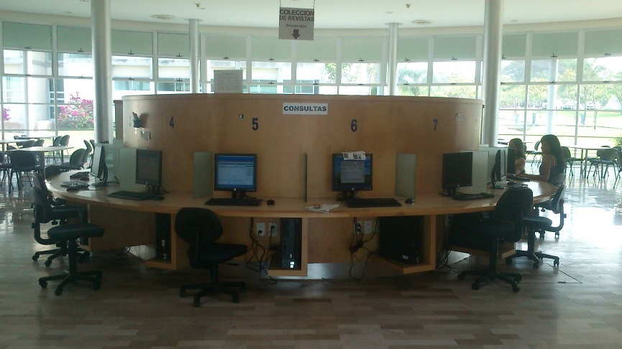

La distancia entre la interconexión a cada una de las computadoras, de manera horizontal se distribuye un poco uniforme, porque con las computadoras que no se alcanzan a ver la imagen son 5.12 metros de cableado y conforme se llega a la computadora 6 estos metros se reducen.

También de esto medimos la distancia desde el cuarto de Telecomunicaciones hasta las computadoras de los bibliotecarios.

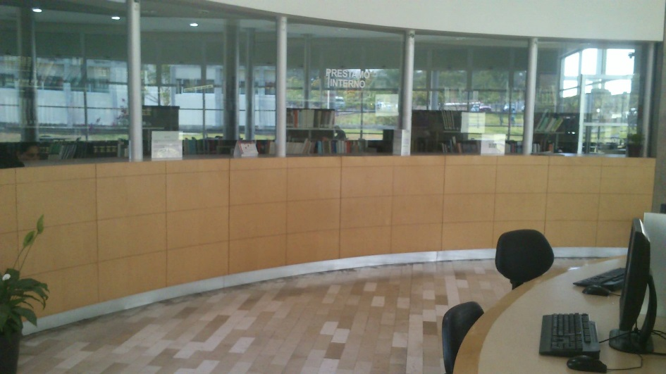

Del Rack a la cuarto de Telecomunicaciones a la interconexión eran 5.20 metros, posteriormente de la interconexión a cada una de las computadoras la distancia también varía, la más es de 4 metros.

Aquí se usan en total 16 computadoras, 10 en el área del SIABUC, 5 para los bibliotecarios y 1 para la Directora de la Biblioteca.

## CONCLUSIONES:

Lo que nosotros concluimos es que la distancia total de metros utilizados para el acomodo de las computadoras es de 62.74 metros, para lo especificado por Cableado Estructurado, es una cantidad muy buena de metros.

Lo que si nos incomoda un poco son las distancias entre las vértebras de interconexiones a las computadoras más alejadas, pero de ahí en más todo está perfecto.

Viendo detenidamente el croquis de la Biblioteca, pudimos determinar que la ubicación del Area de la computadora para el SIABUC y para las de los bibliotecarios es el adecuado, puesto que si nosotros quisiéramos moverlas de lugar se gastaría más cable y por consiguiente se rompería la regla de Cableado Estructurado.